唐 山 市 技 工 学 校 参评组别：B
优秀教案评选活动参评教案 专业分类：电工
课程名称：§1-1电流和电压

电工基础课§1-1电流和电压教案

作者姓名： 刘莉
单 位 ： 唐 山 劳 动 技 师 学 院
通讯地址：唐山市丰南区国丰大街111号
邮政编码： 063300
联系电话： 15531509076

河北省技工学校
教师课时授课计划
学校: 唐山劳动技师学院
授课日期
授课班级
缺 席
课题: §1—1电流和电压
本次授课的目的与要求: 了解电路的组成。掌握电流、电压、电位、电动势的基本概念和
一般计算。
.
课堂类型: 综合课
参考书：《电工基础》中国劳动出版社----第四版
电工基础教学参考书
考核对象:
全体学生,随机提问
复习旧课要点:
新课难点，重点与解决措施:
重点: 电流、电压、电位的基本概念及计算。
难点：电流、电压、电位和电动势的方向。
解决措施：1.通过画图，列表格讲解，做到直观、生动
2.加强学生课堂听讲状态，调动学生积极性

新课提纲：
§1—1电流和电压
一、电路
二、电流
三、电压、电位和电动势
课外作业(复习题):
作业：电工基础练习册§1-1电流和电压P1～P3
任课教师: 组长审阅:

年 月 日 年 月 日

本课小结与改进措施:
本课使学生了解电路的组成并且掌握电流、电压、电位和电动势的基本概念和一般计
算，主要介绍实际方向和正方向的概念，为后续的学习做准备，还讲解电流、电压的测量，
为学生实习打下基础。
新课内容(附后)

§1-2电阻

教学内容 | 教学过程说明
§1-1 电流和电压  本节重点：电流、电压、电位的基本概念及计算。  本节难点：电流、电压、电位和电动势的方向。  知识目标：了解电路的组成。掌握电流、电压、电位、电动势的基本概念和一般计算。  能力目标：电流表和电压表的使用为实习课做准备。  德育部标：培养学生认真严谨的态度。  引入：我们知道电学与我们的生活息息相关，那么我们今天就来学习有关电学的知识。  一、电路  电路：电流流通的路径  电路的组成：电源、开关、负载和导线。  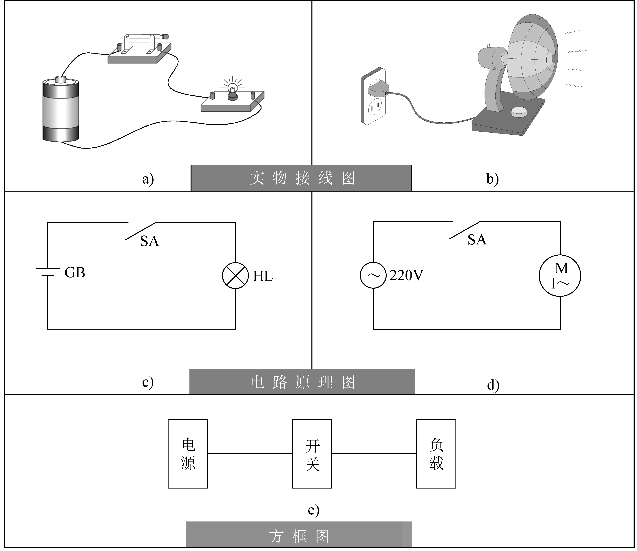  2.电路图  用电气符号描述电路连接情况的图，称电路原理图，简称电路图。  3电路的主要功能 | 新课引入  结合课本图形讲解电路及其组成和  电路图，及电路的主要功能需5分钟
教学内容 | 教学过程说明
进行能量的转换、传输和分配  电能的传输示意图  实现信息的传递和处理  扩音机电路示意图  二、电流  1．电流的形成  电荷的定向移动形成电流，移动的电荷又称载流子。  2．电流的方向  以通电导线为例，导线内有正电荷和电子，当加上外电场时，由于异性电荷相互吸引，同性电荷相互排斥可知正电荷向电源负极运动，电子向电源正极运动，而规定正电荷移动的方向为电流的方向，即在电路中电流由电源正极流向电源负极  习惯上规定正电荷移动的方向为电流的方向，因此电流的方向实 | 讲解电流方向时创新了微观粒子在电场作用下的运动，形象生动阐明  正电荷移动的方向为电流的方向；电流方向与电子移动的方向相反。需15分钟
教学内容 | 教学过程说明
际上与电子移动的方向相反。  在分析和计算较为复杂的直流电路时，经常会遇到某一电流的实际方向难以确定的问题，这时可先任意假定电流的参考方向，然后根据电流的参考方向列方程求解。  如果计算结果I > 0，表明电流的实际方向与参考方向相同；  如果计算结果I < 0，表明电流的实际方向与参考方向相反。  3．电流的大小  $I=\frac{Q}{t}$ 在单位时间内，通过导体横截面的电荷量越多，就表示流过该导体的电流越强。若在t时间内通过导体横截面的电荷量是Q ，则电流I可用下式表示：  式中，I、Q 、t的单位分别为A、C、s。  4．电流的测量  （1）对交、直流电流应分别使用交流电流表和直流电流表测量。  （2） 电流表必串接到被测量的电路中。  （3） 直流电流表表壳接线柱上标明的“+”、“－”记号，应和电路的极性相一致，不能接错，否则指针要反转，既影响正常测量，也容易损坏电流表。  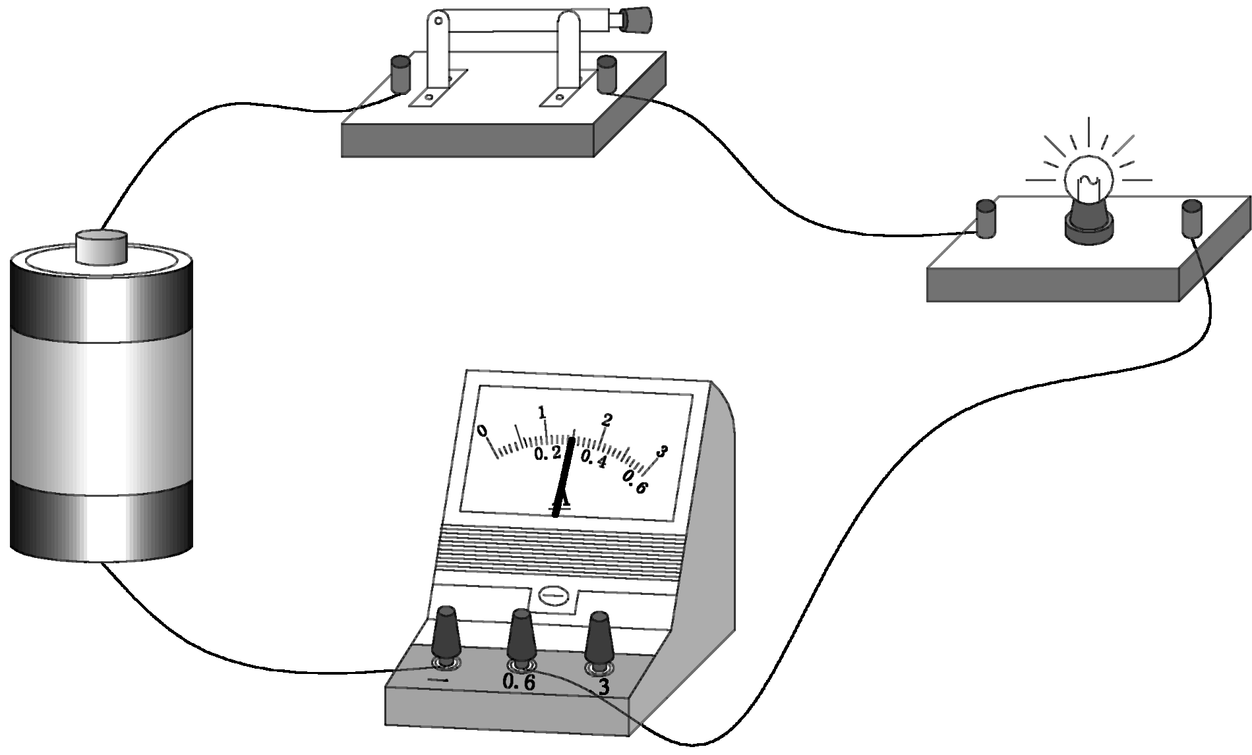  （4）要合理选择电流表的量程。 | 讲解参考方向需8分钟  讲解电流计算需5分钟  实验演示用电流表测电流。需12分钟
教学内容 | 教学过程说明
每个电流表都有一定的测量范围，称为电流表的量程。  一般被测电流的数值在电流表量程的一半以上，读数较为准确。因此在测量之前应先估计被测电流大小，以便选择适当量程的电流表。  若无法估计，可先用电流表的最大量程挡测量，当指针偏转不到1/3刻度时，再改用较小挡去测量，直到测得正确数值为止。  三、电压、电位和电动势  1．电压  电场力将单位正电荷从a点移到b点所做的功，称为a、b两点间的电压，用Uab表示。电压单位的名称是伏特，简称伏，用V表示。  2 ．电位  电路中某一点与参考点之间的电压即为该点的电位。  电路中任意两点之间的电位差就等于这两点之间的电压，即Uab = Ua－Ub，故电压又称电位差。  注意：电路中某点的电位与参考点的选择有关，但两点间的电位差与参考点的选择无关。  3．电动势  电源将正电荷从电源负极经电源内部移到正极的能力用电动势表示，电动势的符号为E，单位为V。  电动势的方向规定为在电源内部由负极指向正极。  对于一个电源来说，既有电动势，又有端电压。电动势只存在于 | 第二节课  讲解电压需7分钟  讲解电位需10分钟  讲解电动势需要9分钟
教学内容 | 教学过程说明
电源内部；而端电压则是电源加在外电路两端的电压，其方向由正极指向负极。  4. 电压的测量  （1）对交、直流电压应分别采用交流电压表和直流电压表测量。  （2）电压表必须并联在被测电路的两端。  （3）直流电压表表壳接线柱上标明的“+”“－”记号，应和被测两点 的电位相一致，即“+”端接高电位，“－”端接低电位，不能接错，否则指针要反转，并会损坏电压表。  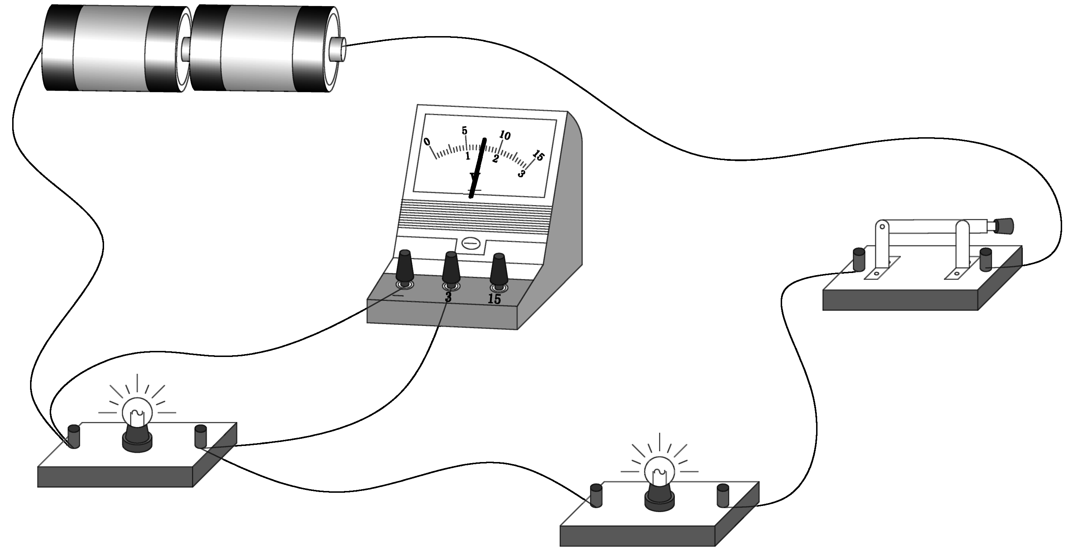  （4）合理选择电压表的量程，其方法和电流表相同。  总结：本课使学生了解电路的组成并且掌握电流、电压、电位和电动势的基本概念和一般计算，主要介绍实际方向和正方向的概念，为后续的学习做准备，还讲解了电流和电压的测量为学生实习课打下 | 创新方法  用列表格的方式区分电位、电压和电动势的异同。需7分钟  实验演示用电压表测电压.需12分钟
  名称 | 写法 | 单位 | 与参考点 | 方向 | 关系
  电位 | Ua | V | 有关系
  电压 | Uab | V | 无关系 | 由高电位指向低电位 | Uab=Ua-Ub
  电动势 | E | V | 无关系 | 由负极指向正极 | 在数值上等于电源电压

教学内容 | 教学过程说明
基础。
作业：电工基础练习册§1-1电流和电压P1～P3

板书设计一
§1-1 电流和电压  一、电路  电路：电流流通的路径  电路的组成：电源、开关、负载和导线。  2.电路图  用电气符号描述电路连接情况的图，称电路原理图，简称电路图。  3.电路的功能  进行能量的转换、传输和分配  电 电能的传输示意图  实现信息的传递和处理  扩音机电路示意图 | 二、电流  1．电流的形成  电荷的定向移动形成电流，移动的电荷又称载流子。  2．电流的方向  习惯上规定正电荷移动的方向为电流的方向，因此电流的方向实际上与电子移动的方向相反。  参考方向  如果计算结果I > 0，表明电流的实际方向与参考方向相同；  如果计算结果I < 0，表明电流的实际方向与参考方向相反。  3．电流的大小  若在t时间内通过导体横截面的电荷量是Q ，则电流I可用下式表示：  $I=\frac{Q}{t}$  式中，I、Q 、t的单位分别为A、C、s。  4．电流的测量  （1）对交、直流电流应分别使用交流电流表和直流电流表测量。 | （2） 电流表必串接到被测量的电路中。  （3） 直流电流表表壳接线柱上标明的“+”、“－”记号，应和电路的极性相一致，  每个电流表都有一定的测量范围，称为电流表的量程。  （4）要合理选择电流表的量程。
板书设计二
三、电压、电位和电动势  1．电压  电场力将单位正电荷从a点移到b点所做的功，称为a、b两点间的电压，用Uab表示。电压单位的名称是伏特，简称伏，用V表示。  2 ．电位  电路中某一点与参考点之间的电压即为该点的电位。  电路中任意两点之间的电位差就等于这两点之间的电压，即Uab = Ua－Ub，故电压又称电位差。  注意：电路中某点的电位与参考点的选择有关，但两点间的电位差与参考点的选择无关。  3．电动势  电源将正电荷从电源负极经电源内部移到正极的能力用电动势表示，电动势的符号为E，单位为V。  电动势的方向规定为在电源内部由负极指向正极。 | 4. 电压的测量  （1）对交、直流电压应分别采用交流电压表和直流电压表测量。  （2）电压表必须并联在被测电路的两端。  （3）直流电压表表壳接线柱上标明的“+”“－”记号，应和被测两点的电位相一致，即“+”端接高电位，“－”端接低电位，  （4）合理选择电压表的量程。
  名称 | 写法 | 单位 | 与参考点 | 方向 | 关系
  电位 | Ua | V | 有关系
  电压 | Uab | V | 无关系 | 由高电位指向低电位 | Uab=Ua－Ub
  电动势 | E | V | 无关系 | 由负极指向正极 | 在数值上等于电源电压

